Воспитатели 2 младшей группы «Звездочки»
Бякина Александра Николаевна
Прокопьева Ольга Николаевна
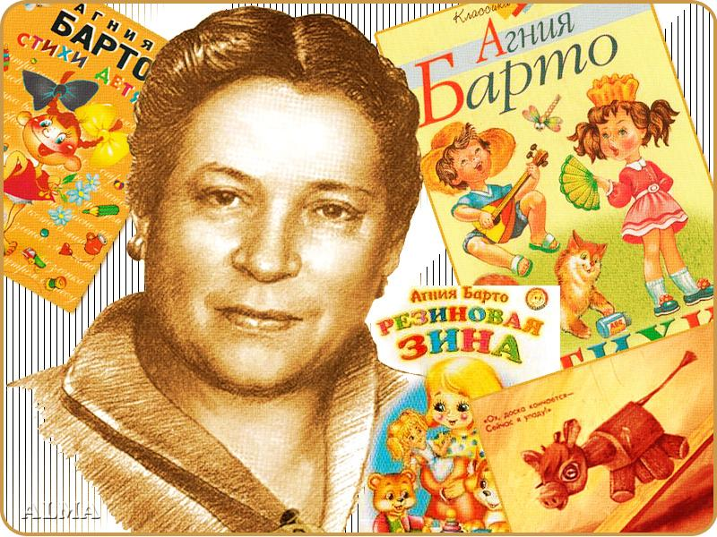
А. Л. Барто говорила: «Детям нужна вся гамма чувств,
рождающих человечность» и отражала суть этого высказывания в каждом своём стихотворении, искренне и с любовью.
Наверное, поэтому стихи Агнии Барто и сегодня остаются
интересны детям и взрослым.
«В мире стихов А.Л.Барто»

В апреле месяце мы провели в группе конкурс чтецов «В мире стихов А.Л.Барто». Ребенок совместно с родителем выбрал стихотворение, выучил его и записав на видео послал его на конкур.
В конце конкурса были подведены итоги, где победители были награждены грамотами.
Выражаем огромную благодарность родителям и детям, за участие в конкурсе чтецов!!! Все большие молодцы!!!
